独立按键消抖实验

课程目标：复习状态机的设计思想

实验平台：Snow Dream starter board核心板

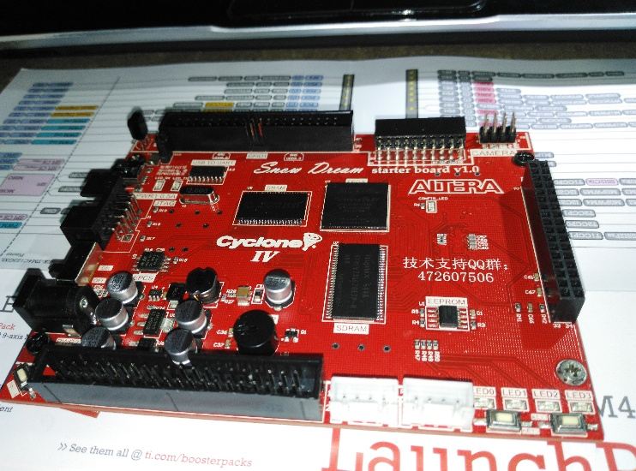

实验现象：每次按下按键0，4个LED显示状态以二进制加法格式加1，每次按下按键1，4个LED显示状态以二进制加法格式减1

知识点：

1. testbench中随机数发生函数$random的使用；
2. 仿真模型的概念

myrand = {$random}%65536;//0~65535;

#myrand key = ~key;

未按下时空闲状态

按下抖动滤除状态

按下稳定状态

释放抖动滤除状态

Filter

Key_in为异步信号

异步信号的同步：使用两级D触发器进行同步。

模块化设计思想。